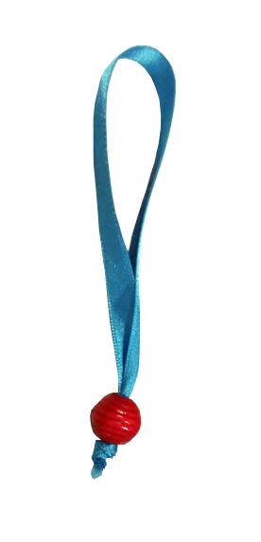
Abre y cierra cremalleras.
Este obra se publica bajo una
Licencia Creative Commons Atribución-NoComercial-CompartirIgual 3.0 Unported.

 | Abre y cierra cremalleras.
Breve descripción | Mi adaptación se trata de una pequeña bola de madera y una cinta de raso.
Para quién se hizo y con qué objeto | Lo diseñé pensando en una alumna del colegio donde trabajo que está diagnosticada de: “Enfermedad de Charcot-Marie-Tooth” siendo degenerativo y caracterizado por bajo tono muscular y limitación funcional de los movimientos con los que se desenvuelve con las manos.  El objetivo ha sido potenciar la posibilidad de mantener los restos motóricos de la mano para un uso autónomo y funcional en su día a día.  Sin éste recurso ésta niña no podría subir o bajar la cremallera de su chándal, o abrir y cerrar el estuche y su mochila del colegio.
Materiales y modo de funcionamiento | -Bola de madera con orificio en el centro.  -Cinta de unos 15 centímetros de cualquier tipo de material.
Proceso de elaboración | Insertar la cinta por el orificio de la bola de madera, haciendo un nudo con el fin que ésta no se escape, Dicho recurso se anudará a la cremallera deseada: ropa, mochilas, estuches, … etc.
Precauciones | No requiere ninguna.
Autores y datos de contacto | Apellidos: VALERO CARRACEDO  Nombre: CARMEN  Población: MADRID  Provincia: MADRID  País: ESPAÑA  Correo electrónico : karbale77@hotmail.com

Galería de imágenes.

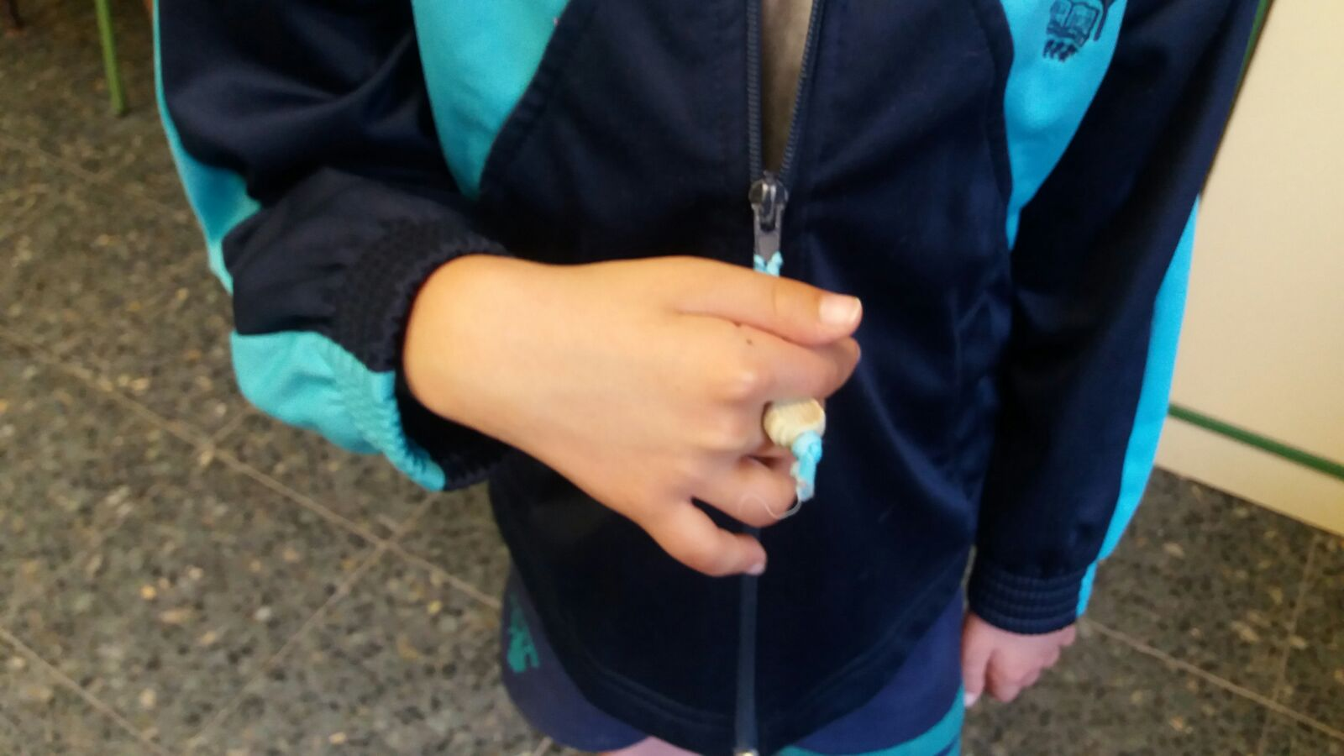
Ayuda Técnica adaptable a cualquier cremallera proporcionando y potenciando la plena autonomía desde edades tempranas.

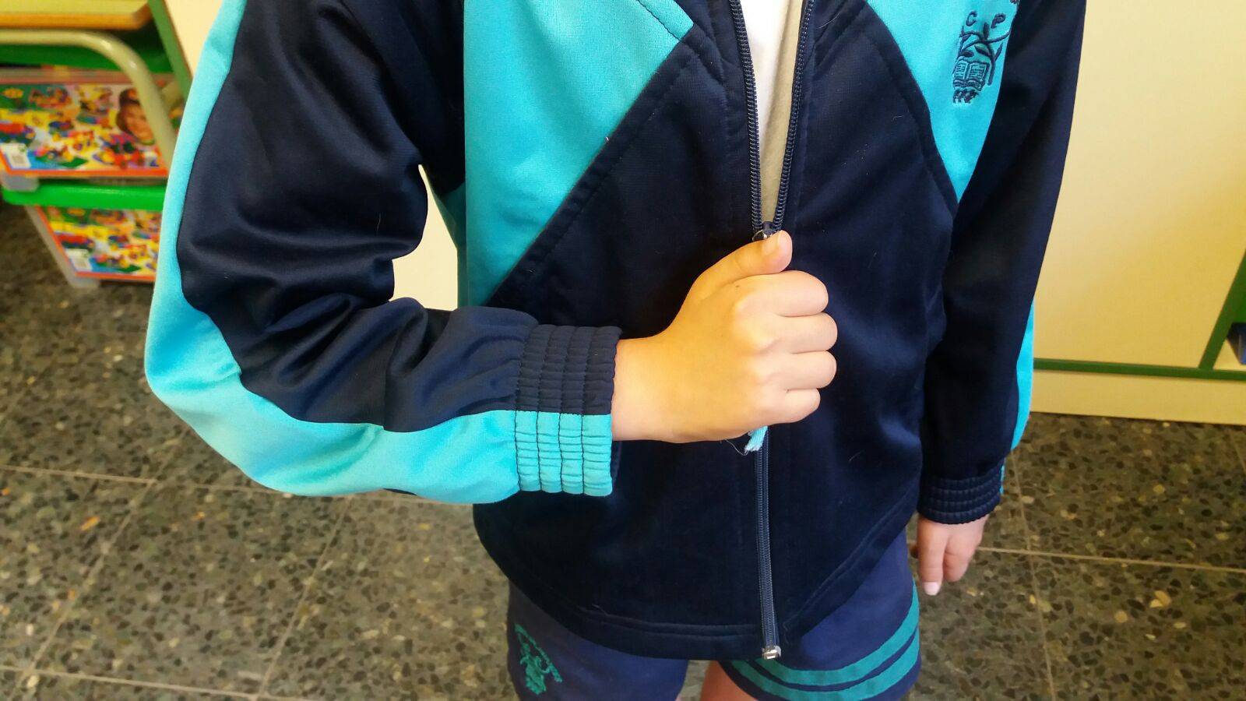
Se adapta a las destrezas motóricas de la persona y a su propio proceso evolutivo de aprendizaje.

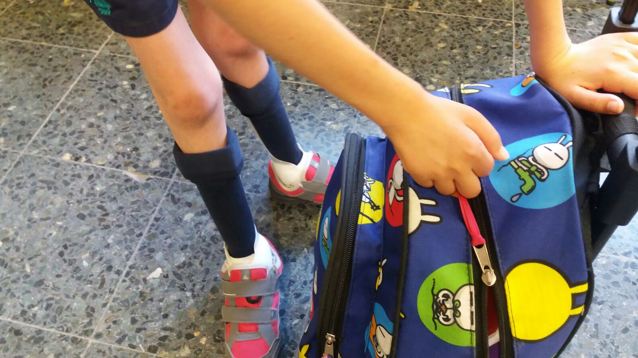
Uso generalizable a cualquier objeto con cremallera, siendo fácil de aplicar, no requiere de destrezas psicomotoras finas, del mismo modo también se puede utilizar en otros materiales para abrir o cerrar.

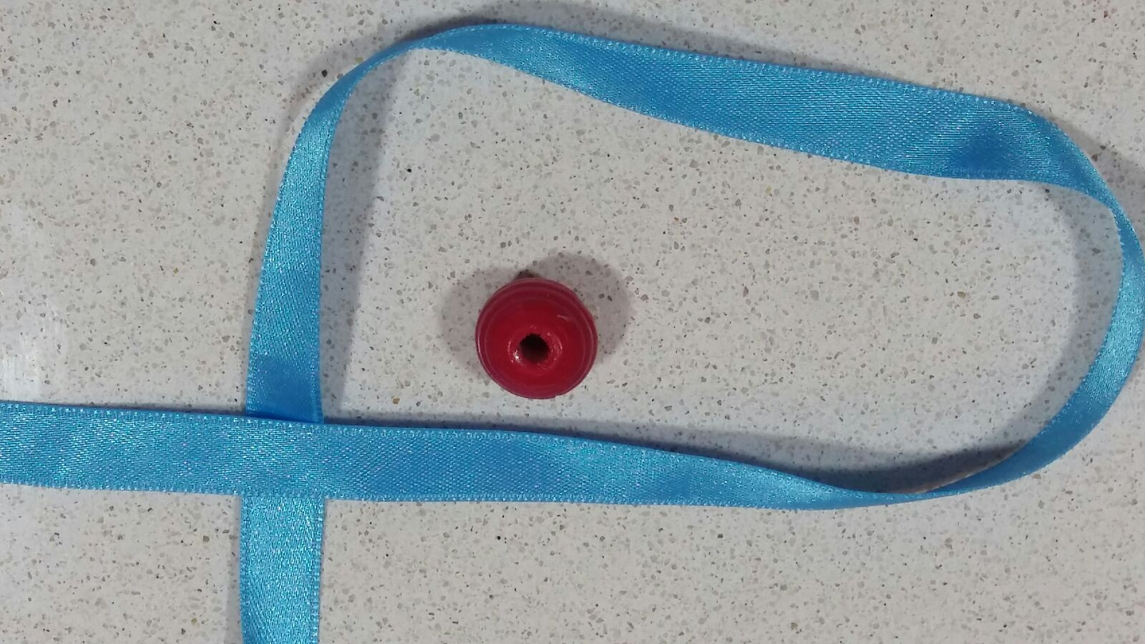
Foto donde se aprecia el material utilizado.

I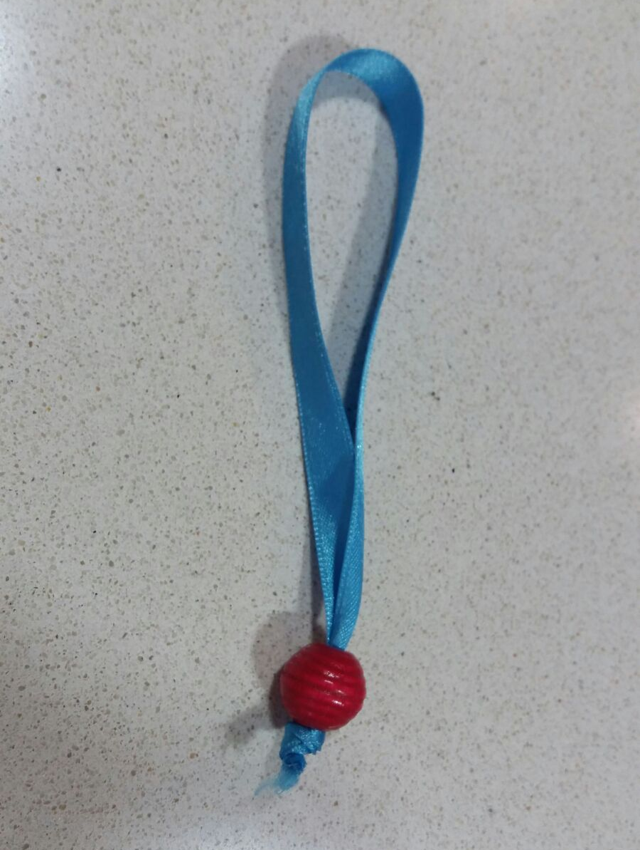
Foto donde aparece el recurso preparado para adaptarlo a cualquier tipo de cremallera.

